  Casa Bonita Oregón | PLAN DE SEGURIDAD Y SALUD EN EL TRABAJO
ESPECIALIDAD: INSTALACIONES ELÉCTRICAS
Código:  CBO-SST-PSST-IE | Versión:  01 | Revisión:  00
Fecha de creación:  18/10/2026 | Elaborado:  SST | Aprobado:  GG
OBRA / CLIENTE:

Casa Bonita Oregón
GASFITERÍA · ELECTRICIDAD

Plan de Seguridad y Salud en el Trabajo
“INSTALACIONES ELÉCTRICAS”
Entubado en losas y muros · Cableado de circuitos · Tableros e interruptores termomagnéticos · Tomacorrientes, interruptores y luminarias · Pozo a tierra · Pruebas eléctricas y energización
OBRA:

ELABORADO POR: | REVISADO POR: | APROBADO POR:
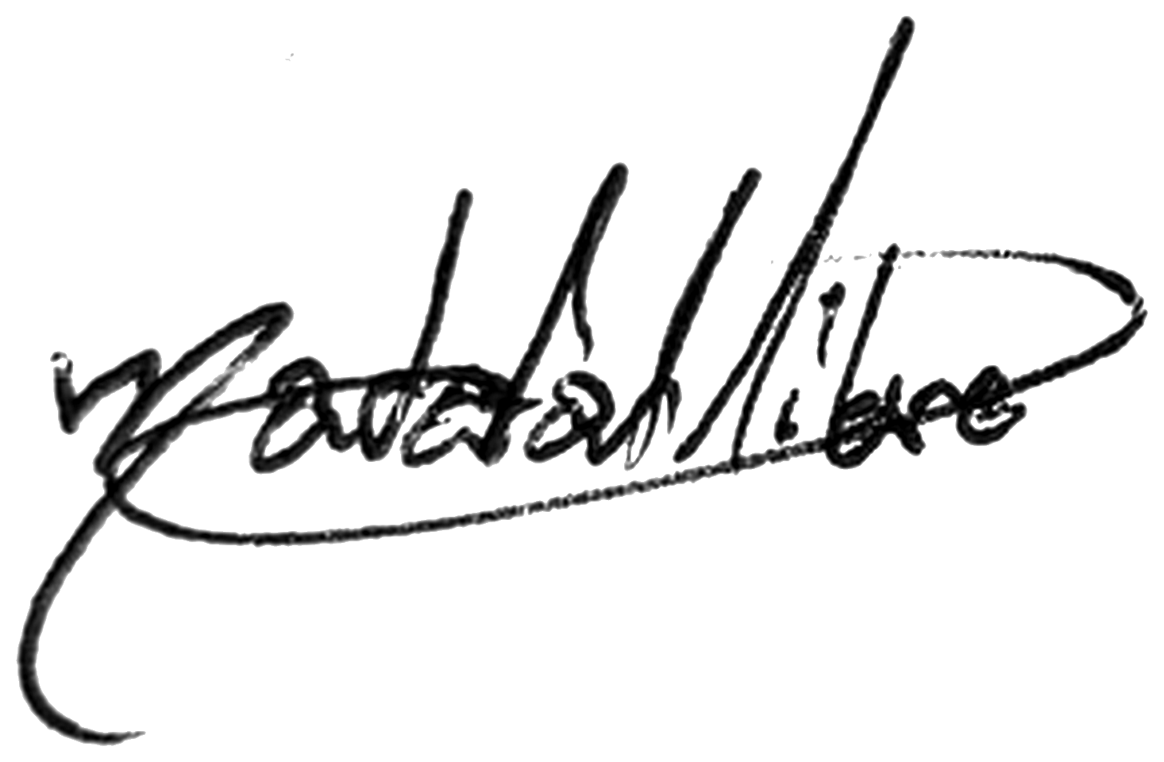
Jesús Donato Villar Bendezú

DNI 72906209
SUPERVISOR DE SST | RESPONSABLE TÉCNICO / MAESTRO DE OBRA | GERENTE GENERAL

Versión | Fecha | Descripción del cambio
01 | 18/10/2026 | Emisión inicial del documento (CBO-SST-PSST-IE).

1. Introducción
Casa Bonita Oregón S.A.C. es una empresa peruana dedicada a la ejecución de instalaciones sanitarias y eléctricas en edificaciones. El presente Plan de Seguridad y Salud en el Trabajo establece las medidas preventivas que la empresa aplicará en la especialidad de instalaciones eléctricas, en cumplimiento de la Ley N° 29783 y del D.S. N° 011-2019-TR, y se integra al Plan de SST de cada obra del contratista principal o cliente.

Datos de la empresa
Dato | Detalle
Razón social | Casa Bonita Oregón S.A.C.
RUC | 20614484153
Domicilio fiscal | Av. Prolongación Huiracocha Mz. PP9 Lt. 11A, San Antonio – Huarochirí, Lima
Gerente General | Jesús Donato Villar Bendezú – DNI 72906209
Teléfono | 922 732 329
Actividad | Instalaciones Eléctricas en edificaciones

2. Objetivos

Objetivo general
Prevenir accidentes de trabajo, incidentes peligrosos y enfermedades ocupacionales en las actividades de instalaciones eléctricas, protegiendo la vida y la salud de los trabajadores y de terceros.

Objetivos específicos
- Identificar los peligros, evaluar y controlar los riesgos de cada actividad antes de ejecutarla.
- Cumplir la normativa legal vigente en SST y los requisitos de los clientes.
- Capacitar y entrenar al 100 % del personal en los riesgos de su puesto.
- Dotar del EPP adecuado al 100 % del personal.
- Investigar el 100 % de los incidentes y accidentes, y aplicar medidas correctivas.

3. Alcance
Aplica a todo el personal de Casa Bonita Oregón S.A.C. —maestro de obra eléctrico, operarios y oficiales electricistas y ayudantes— y a todas las actividades de instalaciones eléctricas que la empresa ejecute en obras de edificación: entubado en losas y muros; cableado de circuitos; tableros e interruptores termomagnéticos; tomacorrientes, interruptores y luminarias; pozo a tierra; pruebas eléctricas y energización.

4. Base legal
- Ley N° 29783, Ley de Seguridad y Salud en el Trabajo, su Reglamento D.S. N° 005-2012-TR y su modificatoria Ley N° 30222.
- D.S. N° 011-2019-TR, Reglamento de Seguridad y Salud en el Trabajo para el Sector Construcción.
- Norma Técnica de Edificación G.050 Seguridad durante la Construcción.
- R.M. N° 050-2013-TR, Formatos referenciales del Sistema de Gestión de SST.
- Ley N° 26790 y D.S. N° 003-98-SA, Seguro Complementario de Trabajo de Riesgo (SCTR).
- Norma EM.010 Instalaciones Eléctricas Interiores (RNE) y Código Nacional de Electricidad – Utilización.
- R.M. N° 111-2013-MEM/DM, Reglamento de Seguridad y Salud en el Trabajo con Electricidad.

5. Definiciones
Término | Definición
ATS (Análisis de Trabajo Seguro) | Documento de gestión preventiva que se llena en el frente de trabajo para identificar los peligros, evaluar los riesgos y establecer las medidas de control antes de iniciar una tarea.
PETAR | Permiso Escrito para Trabajo de Alto Riesgo: autoriza y controla trabajos en altura, en caliente, en espacios confinados y eléctricos.
PETS | Procedimiento Escrito de Trabajo Seguro: describe paso a paso cómo realizar una tarea de forma segura.
IPERC | Identificación de Peligros, Evaluación de Riesgos y Medidas de Control.
EPP | Equipo de Protección Personal: implementos que usa el trabajador para protegerse de los riesgos de su tarea.
Trabajo en altura | Actividad realizada a 1,80 m o más sobre el nivel del piso, donde existe riesgo de caída de personas, materiales o herramientas.
Incidente | Suceso relacionado con el trabajo en el que no hubo lesiones, o estas solo requirieron primeros auxilios.
Accidente de trabajo | Suceso repentino que sobreviene por causa o con ocasión del trabajo y produce una lesión, invalidez o muerte.
Bloqueo y etiquetado (LOTO) | Procedimiento para aislar una fuente de energía, colocar el candado personal y la tarjeta de “Peligro – No operar” para impedir su activación accidental.
Energía cero | Condición verificada con detector de tensión en la que el circuito no tiene tensión ni energía almacenada.
Arco eléctrico | Descarga eléctrica a través del aire, producida por cortocircuito o maniobra, que genera calor intenso y puede causar quemaduras graves.
Pozo a tierra | Sistema de electrodo enterrado y tratado que conduce a tierra las corrientes de falla para proteger a las personas y equipos.
Interruptor diferencial | Dispositivo que corta la energía cuando detecta una fuga de corriente (30 mA), protegiendo a las personas contra contactos eléctricos.
Megóhmetro | Instrumento que mide la resistencia de aislamiento de los conductores aplicando una tensión de prueba (500 – 1000 V).

6. Política de Seguridad y Salud en el Trabajo
Casa Bonita Oregón S.A.C., empresa dedicada a las instalaciones sanitarias y eléctricas en edificaciones, se compromete a:
- Proteger la seguridad y salud de todos sus trabajadores y de las personas en sus áreas de trabajo, previniendo lesiones, dolencias, enfermedades e incidentes.
- Identificar los peligros, evaluar y controlar los riesgos de sus actividades.
- Cumplir la normativa legal vigente en SST y los requisitos de sus clientes.
- Garantizar la consulta y participación de los trabajadores a través del Supervisor de SST.
- Capacitar a su personal y dotarlo del EPP adecuado.
- Mejorar continuamente el Sistema de Gestión de SST.
Jesús Donato Villar Bendezú

Gerente General

7. Organización y responsabilidades
Cargo | Responsabilidades
Gerente General  Jesús Donato Villar Bendezú | Lidera el sistema de SST; aprueba el plan, los procedimientos y los programas; provee los recursos para EPP, capacitación, exámenes médicos y SCTR.
Supervisor de SST | Elabora y actualiza la IPERC, los PETS y los registros; realiza la inducción, las charlas y las inspecciones; verifica los ATS y PETAR; investiga los incidentes; coordina con el área de SST del cliente.
Maestro de obra – Instalaciones Eléctricas | Planifica el trabajo diario; elabora el ATS con su cuadrilla; tramita los PETAR; verifica el EPP y las herramientas; detiene los trabajos inseguros.
Operarios, oficiales y ayudantes | Cumplen los PETS y las indicaciones de seguridad; usan el EPP; participan en el ATS y las charlas; reportan peligros, incidentes y accidentes.

8. Identificación de peligros, evaluación de riesgos y medidas de control
La empresa aplica la Matriz IPERC de instalaciones eléctricas (CBO-SST-IPERC-02), elaborada con la metodología de la R.M. N° 050-2013-TR. Antes de cada tarea, la cuadrilla elabora el ATS y, en trabajos de alto riesgo, el PETAR correspondiente. Los principales riesgos de la especialidad y sus controles son:
Actividad | Peligro | Riesgo | Medidas de control
Conexión de tableros | Circuito energizado no controlado | Electrocución | Bloqueo y etiquetado, verificación de energía cero, PETAR eléctrico
Maniobras y energización | Cortocircuito | Arco eléctrico, quemaduras graves | Trabajar sin tensión, careta para arco, ropa de algodón
Entubado en losa | Bordes de losa sin protección | Caída de altura | Barandas, arnés anclado, PETAR de altura
Cableado y luminarias en techo | Trabajo en escalera | Caída a distinto nivel | Escalera dieléctrica tipo tijera, check-list, arnés sobre 1,80 m
Pozo a tierra | Paredes inestables; instalaciones enterradas | Derrumbe, electrocución | Entibado, vigía, revisión de planos antes de excavar
Pozo a tierra | Sales, gel y bentonita | Irritación de piel, ojos y vías respiratorias | Guantes de nitrilo, lentes, respirador, MSDS
Picado de muros | Polvo, ruido, partículas | Afección respiratoria, hipoacusia, lesión ocular | Humedecer, respirador, tapones, careta
Pruebas con megóhmetro | Tensión de prueba 500 – 1000 V | Contacto eléctrico | Señalizar, no tocar conductores, descargar el circuito

9. Procedimientos escritos de trabajo seguro
Las actividades se ejecutan según el PETS de la especialidad y los siguientes procedimientos específicos:
- CBO-SST-PETS-IE PETS – Instalaciones Eléctricas
- CBO-SST-PETS-12 Entubado en losas y muros
- CBO-SST-PETS-13 Cableado de circuitos
- CBO-SST-PETS-14 Bloqueo y etiquetado de energías (LOTO)
- CBO-SST-PETS-15 Instalación de tomacorrientes, interruptores y luminarias
- CBO-SST-PETS-16 Construcción de pozo a tierra
- CBO-SST-PETS-17 Pruebas eléctricas y energización
- CBO-SST-PETS-18 Montaje de tableros e interruptores termomagnéticos
- CBO-SST-PETS-01 Trabajo en altura con escaleras y andamios
- CBO-SST-PETS-02 Uso de herramientas eléctricas portátiles
- CBO-SST-PETS-03 Picado de muros y losas
- CBO-SST-PETS-04 Traslado manual de materiales

10. Equipos de protección personal
La empresa entrega gratuitamente el EPP y lo registra en el Registro de equipos de seguridad o emergencia (CBO-SST-REG-06). El EPP de la especialidad es:
- Casco de seguridad dieléctrico con barbiquejo
- Lentes de seguridad claros / oscuros
- Zapatos de seguridad dieléctricos
- Ropa de trabajo de algodón (no sintética) con cintas reflectivas
- Guantes de cuero (trabajos generales)
- Guantes dieléctricos clase 0 con protector de cuero (trabajos eléctricos)
- Careta para arco eléctrico (maniobras y energización)
- Tapones u orejeras
- Respirador con filtro P100 o N95 (picado, bentonita y sales)
- Sistema anticaídas: arnés de cuerpo completo, línea de vida con absorbedor y punto de anclaje
- Kit de bloqueo: candado personal y tarjeta “Peligro – No operar”

11. Capacitación y sensibilización
- Inducción a todo trabajador nuevo antes de ingresar a obra.
- Charla de 5 minutos diaria antes del inicio de labores.
- Difusión de los PETS antes de iniciar cada actividad.
- Capacitaciones específicas (mínimo cuatro al año, D.S. N° 005-2012-TR, art. 27):
- Riesgo eléctrico, bloqueo y etiquetado (LOTO)
- Uso y cuidado del EPP dieléctrico (prueba de inflado de guantes)
- Trabajo en altura: escaleras y andamios
- Excavaciones seguras: pozo a tierra

12. Inspecciones
Inspección | Frecuencia | Formato
Herramientas eléctricas portátiles y extensiones | Diaria y mensual (cinta de color) | CBO-SST-F-07
Escaleras y andamios | Antes de cada uso | CBO-SST-F-08
Arnés y línea de vida | Antes de cada uso | CBO-SST-F-09
Extintor y botiquín | Mensual | CBO-SST-F-10
Inspección general del frente de trabajo | Semanal | CBO-SST-REG-04

13. Salud ocupacional
- Exámenes médicos ocupacionales pre-ocupacional, periódico y de retiro (R.M. N° 312-2011-MINSA), con examen de aptitud para trabajo en altura cuando corresponda.
- SCTR de salud y pensión vigente para todo el personal antes de ingresar a obra.
- Hidratación, pausas activas y protección solar en trabajos a la intemperie.

14. Preparación y respuesta ante emergencias
Se aplica el Plan de Contingencia ante Emergencias de instalaciones eléctricas (CBO-SST-PCE-IE), integrado al plan de emergencias de cada obra. El personal participa en los simulacros que organice el contratista principal o cliente.

15. Investigación de incidentes y accidentes
Todo incidente o accidente se reporta de inmediato al maestro de obra, al Supervisor de SST y al área de SST del cliente; se investiga, se registra en CBO-SST-REG-01 y se implementan las medidas correctivas. Los accidentes mortales y los incidentes peligrosos se notifican al Ministerio de Trabajo dentro de las 24 horas.

16. Objetivos, metas e indicadores
Objetivo | Meta | Indicador
Cero accidentes incapacitantes | 0 | N° de accidentes incapacitantes
Capacitación del personal | 100 % | Capacitaciones ejecutadas / programadas × 100
ATS y PETAR correctamente llenados | 100 % | ATS conformes / ATS revisados × 100
Entrega de EPP | 100 % | Trabajadores con EPP completo / total × 100
Inspecciones programadas | 100 % | Inspecciones ejecutadas / programadas × 100
Investigación de incidentes | 100 % | Incidentes investigados / ocurridos × 100

17. Registros
Se mantienen los registros obligatorios de la R.M. N° 050-2013-TR (CBO-SST-REG-01 al 08), los ATS, PETAR, charlas de 5 minutos y check-lists de cada obra.

18. Mejora continua
Al cierre de cada obra y como mínimo una vez al año, la Gerencia General y el Supervisor de SST revisan los resultados —estadísticas, inspecciones, incidentes y observaciones de los clientes— y actualizan este plan.

